安徽省2020年上学期马鞍山市含山县含山中学高一化学第一次月考试题
(时间：90分钟，满分：100分)
一、选择题(本题包括15小题，每小题4分，共60分)
1、漂白粉的有效成分是( )
A．次氯酸钙 B．氯化钙 C．次氯酸 D．次氯酸钙与氯化钙
2、中国科学技术名词审定委员会已确定第116号元素Lv的名称为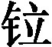。关于Lv的叙述错误的是( )
A. 原子序数116 B．中子数177 C．最外层电子数6
D．相对原子质量293
3、将足量的CO₂通入下列溶液中，能产生沉淀的是( )
A．硅酸钠溶液 B．石灰水 C．氯化钡溶液 D．氯化钙溶液
4、亚硝酸（HNO₂）参加反应时，既可作氧化剂，也可作还原剂。当它作还原剂时，可能生成的产物是( )
A．NH₃ B．N₂ C．N₂O₃ D．HNO₃
5、根据原子结构及元素周期律的知识，下列推断正确的是( )
A．同主族元素含氧酸的酸性随核电荷数的增加而减弱
B．核外电子排布相同的微粒化学性质也相同
C．Cl－、S^{2－}、Ca^{2＋}、K＋半径逐渐减小
D. Cl与Cl得电子能力相同
6、下列有关化学用语表示正确的是( )
A．CO₂的比例模型：
B．氢氧根离子的电子式：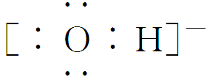
C．氯原子的结构示意图：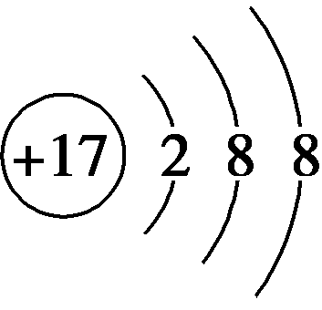
D．中子数为146、质子数为92的铀(U)原子：92U
7、短周期元素X、Y、Z、W的原子序数依次增大，且原子最外层电子数之和为13。X的原子半径比Y的小，X与W同主族，Z原子最外层电子数是次外层的3倍。下列说法正确的是( )
A．原子半径的大小顺序：r(W)>r(Z)>r(Y)
B．元素Z、W只能形成一种化合物
C．元素Y的简单气态氢化物的热稳定性比Z的强
D．只含X、Y、Z三种元素的化合物，可能是离子化合物，也可能是共价化合物
8、甲～庚等元素在周期表中的相对位置如下表。己的最高价氧化物对应水化物有强脱水性，甲和丁在同一周期，甲原子最外层与最内层具有相同电子数。下列判断正确的是( )
A．丙与戊的原子序数相差28
B．气态氢化物的稳定性：庚<己<戊
C．常温下，甲和乙的单质均能与水剧烈反应
D．丁的最高价氧化物可用于制造半导体材料
9、X、Y、Z、W是短周期主族元素。已知X是地壳中含量最多的元素，W的原子在短周期主族元素中原子半径最大。下列说法不正确的是( )
X
Y | Z
A.Y与X形成的化合物对应的水化物不一定是强酸
B．W₂X和W₂X₂中都是只含离子键
C．X、W的简单离子半径：r(X^{2－})>r(W＋)
D．Z的最高正化合价比Y的大
10、X、Y、Z、W为四种短周期元素，有关这四种元素的说法中正确的是( )
元素 | X | Y | Z | W
原子半径(nm) | 0.077 | 0.075 | 0.102 | 0.099
最高正价或最低负价 | ＋4 | ＋5 | －2 | －1
A.1 mol W的单质参加氧化还原反应时转移的电子数一定为2N_{A}
B．W、X、Y三种元素的最高价氧化物水化物的酸性依次增强
C．Y的氢化物能使湿润红色石蕊试纸变蓝
D．0.3 mol Cu分别与足量HYO₃或H₂ZO₄的稀溶液反应均产生0.2 mol气体
11、下列关于化学键的说法正确的是( )
A.构成单质分子的微粒一定含有共价键
B.全部由非金属元素组成的化合物中可能含有离子键
C.非极性键只存在于非金属单质或共价化合物中
D.包括离子键、共价键、氢键
12、把0.3mol铜完全溶解于某浓度的硝酸中收集到0.3mol 气体，则反应消耗 硝酸的物质的量为（ ）
A.1.2mol B.0.8mol C.0.9moI D.无法计算
13、W、X、Y、Z均为短周期主族元素，原子序数依次增加，且原子核外L电子层的电子数分别为0、5、8、8，它们的最外层电子数之和为18。下列说法正确的是( )
A．W的氧化物只有一种
B．阴离子还原性：Y>Z
C．氧化物的水化物的酸性：Y<Z
D．X与Y不能存在于同一离子化合物中
14、短周期同一周期A,B元素形成化合物AB₂,A,B原子序数的差不可能是( )
A．1 B．2 C．3 D．5
15、X、Y、Z均为元素周期表中前20号元素，X^{a＋}、Y^{b －}、Z^{(b＋1)－}简单离子的电子层结构相同，下列说法正确的是( )
A．已知_{m}X^{a＋}与_{n}Y^{b－}，得m＋a＝n－b
B．离子半径：Y^{b－}>Z^{(b＋1)－}>X^{a＋}
C．Z^{(b＋1)－}的还原性一定大于Y^{b－}
D．气态氢化物的稳定性H_{b＋1}Z一定大于H_{b}Y
二、非选择题(本题包括3小题，共40分)
16、现有部分元素的原子结构特点如表：
X | L层电子数是K层电子数的3倍
Y | 核外电子层数等于原子序数
Z | L层电子数是K层和M层电子数之和
W | 常温下形成气体单质，一种氧化物为红棕色
(1)画出W原子结构示意图________，写出Z在元素周期表中的位置________ 。
(2)元素X与元素Z相比，非金属性较强的是________（用元素符号表示），写出一个能表示X、Z非金属性强弱关系的化学反应方程式
_______________________________________________。
(3)X、Y、Z、W四种元素形成的一种离子化合物，其水溶液显强酸性，该化合物的化学式为________。
(4)元素X和元素Y以原子个数比1：1化合形成的化合物Q，元素W和元素Y化合形成的化合物M，Q和M的电子总数相等。以M为燃料，Q为氧化剂，可作火箭推进剂，最终生成无毒的，且在自然界中稳定存在的物质，写出该反应的化学方程式_______________________________________________。
17、实验室制取SO₂的反应原理为：
Na₂SO₃＋H₂SO₄（浓）===Na₂SO₄＋SO₂↑＋H₂O。请用下列装置设计一个实验，以测定SO₂转化为SO₃的转化率：
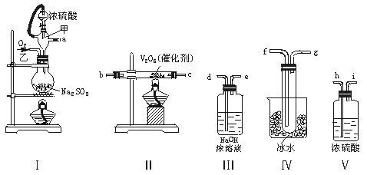
（1）这些装置的连接顺序（按气体左右的方向）是 → → → → → → → （填各接口的编号）。
（2）实验时甲仪器的作用与原理是 。
（3）从乙处均匀通入O₂，为使SO₂有较高的转化率，实验时Ⅰ处滴入浓硫酸与Ⅱ处加热催化剂的先后顺序是 。
（4）Ⅳ处观察到的现象是 。
（5）在Ⅰ处用大火加热烧瓶时，SO₂的转化率会 （填“增大”“不变”或“减小”）。
（6）写出III中反应的离子方程式： 。
18、X、Y、Z、M、R、Q是短周期主族元素，部分信息如下表所示：
 | X | Y | Z | M | R | Q
原子半  径/nm |  |  | 0.186 | 0.074 | 0.099 | 0.143
主要化  合价 |  | －4，＋4 |  | －2 | －1，＋7 | ＋3
其他 | 阳离子  核外无  电子 | 无机非金  属材料的  主角 | 焰色反  应呈黄  色
(1)X和M的原子可构成18电子的分子，该分子的电子式为________________，结构式为________________，用电子式表示其形成过程________________。
(2)Z元素的单质与重水（D2O）反应的离子方程式是_________________________________。
(3)Z与Q相比，金属性较强的是________(用元素符号表示)，下列事实能证明这一结论的是______(填字母序号)。
a．Q的熔点比Z的熔点高，Q的硬度比Z的硬度大
b．Z与冷水反应迅速，而Q与冷水几乎不反应
c．Z的最高价氧化物对应水化物是强碱，而Q的最高价氧化物对应水化物具有两性
(4)与Y元素同主族的短周期元素E在自然界中存在多种核素，它们之间的关系互为________，用电子式表示氯化镁的形成过程：________________________________。

